Картина написана 25-го, в 6 утра…
Человек привык спать всю ночь, но для меня ночь – иной жизненный процесс. Или глубокий сон, или лучше вставать - не спать тогда, когда тебя будят мысли о космосе. Достаточно одного мыслемгновения, из которого можно сотворить картину или стихопритчу. Наша планета Земля как космический корабль путешествует по просторам. Она принимает на себя космические знания, которые хранит для человечества. В это утро мне захотелось запечатлеть все то, что смогло вместить мое сознание.

<...Духооткровение...>
Мы к вам спешим в космических Огнепросторах
Помочь открыть сердца, чтоб разбудить от снов - забыть про страх
Кого-то пробуждаем ночью в болях - принять Огонь преображения
Пока печалитесь вы о земном, все это временно - останутся сомнения

Но мудрость Неба такова, что льётся Свет для всех
В мыслетруде кристалл в Чаше растёт – это будущего доспех
Напоминаем откровеньем, что Огонь Вселенский к вам грядёт
Земная жизнь готовит для преображенья тех, о Красоте кто мысли ждёт

О красоте Миров мечтает Дух, нам свыше Огнемысли посылают
Чтим в радости и в сердце сохраним тех, кто окрыляют
Сплотиться в Свет сердечных испытаний и Наказ принять:
Одухотворяйте вы сердца, любите сердцем, чтоб огнесоучаствовать

Помогайте создавать тела Огня, мыслите об этом постоянно
Идёт Новая Земля – страна Моя, случится всё нежданно
Но только для людей, которые живут мирским, будущего не представляя
Физическое тело для Земли, создавайте огнемыслетело – жизнь иная

Быть солнцем или миллиардами огней созвездий
Пусть растворится Дух в пространстве Звёзд миров
Он вездесущий странник галактических мерцаний
Рождённый Светом в Свете для вечных Огнеполётов

У нас нет времени, а вы в решении как жить – спешите?
В космической реке плывут планеты всех галактик и Земля
Вы путешественники звёздного мгновения в преображении летите
Обновляется планета, новое грядёт огненная Мечта

Лучи Космические Огнесердечные летят для Духа откровения
Знать это – теперь решать как дальше жить, годы как мгновения
Открыть сердца, чтоб Огонь-Свет с Небес вошёл и жил
Так Дух в Любви от сердца к Сотворцам решил

Свет радости и Красоты от Звёзд мерцающих в Духодуше растёт
Мы знаем, что Огонь откроет Новую Мечту – наш Дух зовёт
Мысль окрыляется и как гонец спешит туда,
Откуда льются Святовести, предупредить: «Идёт Огня Награда».
25.09.11г 6.50 <И>
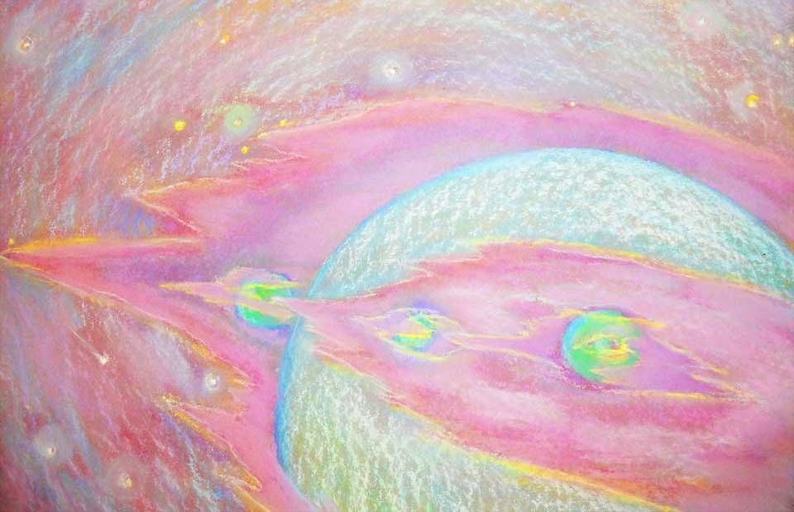
Картина написана в 6 утра. Пастель. 60Х70 сантиметров.

